Umfrage des Heilbäderverbandes Baden-Württemberg e. V.:

Stehen viele Thermen in Baden-Württemberg vor dem Aus?

STUTTGART – Im mittlerweile dritten Pandemie-Jahr nehmen die Sorgen der baden-württembergischen Thermen weiterhin zu. Erneut große Umsatzverluste im Jahr 2021 und sinkende Besucherzahlen sorgen für Ungewissheit, wie viele der Einrichtungen diese Krise überleben werden. Nur noch knapp die Hälfte der Thermen im Ländle haben keine Angst vor einer dauerhaften Schließung. Die Gründe dafür liegen nicht in mangelnden Hygienekonzepten oder fehlenden Marketing-Maßnahmen. „Vielmehr sind es, trotz anerkennungswürdiger Leistungen des Landes, die unzureichenden Hilfsprogramme für kommunal betriebene Gesundheitsthermen seitens des Bundes“, sagt Heilbäderverbands-präsident Fritz Link. Vor diesem Hintergrund fordert der Verband im Namen der baden-württembergischen Gesundheitsthermen zukunftsfähige Investitionspakete von der Landespolitik, die einen vorausschauenden Weg aus der Krise ermöglichen.

„Die Besuchszahlen in den Thermen in Baden-Württemberg sanken auf etwa ein Drittel des vorpandemischen Niveaus“, erklärt Fritz Link, Präsident des Heilbäderverbandes Baden-Württemberg (HBV) und fügt hinzu: „2019 hatten wir rund 10 Millionen Besucherinnen und Besucher. 2021 waren es nur noch rund 3.500.000“. Dies sorge für große Unsicherheit bei den Einrichtungen. Schließlich schlagen dadurch Umsatzverluste von durchschnittlich etwa vier Millionen Euro zu Buche, wie eine aktuelle Umfrage des HBV ergab. „Manche Thermen müssen sogar mit Verlusten von rund zehn Millionen Euro kämpfen“, so Link, der auch Vizepräsident des Deutschen Heilbäderverbands ist.

Link sieht hier die Politik in der Pflicht: „Denn die in dankenswerter Weise gewährten monetären Hilfen des Landes decken gerade einmal 28 Prozent der Umsatzverluste“. Die Befürchtung, in absehbarerer Zeit gar nicht mehr zu öffnen, plage acht Prozent der Befragten. 42 Prozent sehen sich in ihrer Existenz bedroht, falls keine Verbesserung der Situation eintritt. Bei der Umfrage konnten zudem die Gründe und Hemmnisse eruiert werden, weshalb die Menschen derzeit keine Thermen besuchen: Die Angst vor Ansteckung mit Corona sowie die Unsicherheit, ob alle erforderlichen Impf- und Testnachweise für einen Besuch in der Therme vorliegen, sind hierbei die Hauptgründe. Die nunmehr beschlossene Lockerung im Rahmen der Warnstufe auf 3 G wird sich aller Voraussicht nach nur bedingt positiv auf das Besucherverhalten, vor allem der Stammgäste, auswirken. Ein weiterer Grund, weshalb Besucherinnen und Besucher den Thermen fern bleiben sei auch, dass sie nicht wissen, ob es Corona-Teststationen vor Ort gäbe. „Diese Vorbehalte sind unbegründet“, so Link und führt weiter aus: „96 Prozent der befragten Thermen verfügen über eine nahegelegene Testmöglichkeit und alle haben einwandfreie Hygiene- und Sicherheitsvorkehrungen, die entsprechend den Änderungen der Corona-Verordnung weiterhin fortgeschrieben werden“.

Der Heilbäderverband Baden-Württemberg formuliert als wichtigstes Ziel, weiterhin sicherzustellen, dass alle Thermen gut aus der Krise kommen und ihrer wichtigen Magnetfunktion und gesundheitspolitischen Aufgabe für die Gäste in den Heilbädern und Kurorten des Landes nachkommen. Deshalb formuliert der Verband klare Forderungen an die Politik. „Allem voran steht die Forderung nach Investitionsprogrammen für die Thermen, unabhängig von deren Trägerschaft“, so

Link. Zudem bitten die Thermen um steuerliche Ermäßigungen. „Würde der Fiskus dann noch auf die Rückzahlungen aus 2020 verzichten, wären die Unsicherheit und Ängste nicht so groß“, erklärt der Präsident des HBV. Neben den finanziellen Entlastungen und Zuwendungen fordern die Einrichtungen ausreichend Vorlauf bei Änderungen der Verordnungen sowie die Abschaffung der strengen Zugangsreglementierungen. Hier appelliert der HBV eindringlich an die Landespolitik, die am 22. Februar 2022 verkündete Neufassung der Corona-Verordnung dahingehend zu überdenken, dass für die Nutzung einzelner Anwendungsbereiche innerhalb einer Therme nicht unterschiedliche Zugangsvoraussetzungen gelten. Eine zusätzliche 2 G-Eingangskontrolle innerhalb der Thermen und den Wellnessbereichen der Hotels durchzuführen, nachdem die Gäste bereits unter 3 G-Voraussetzungen die Einrichtung bzw. das Hotel betreten haben, ist nicht leistbar. Die Konsequenz wäre, dass Dampfbäder und Warmlufträume auch weiterhin für die Gäste geschlossen blieben.

Neben den Gästen sind es schließlich auch die Mitarbeiterinnen und Mitarbeiter, die derzeit um ihre berufliche Existenz fürchten. „Teilweise ist nach wie vor die Hälfte der Belegschaft in Kurzarbeit“, so der Präsident. 21 Prozent der Thermenbetreibenden berichten über pandemiebedingte Abwanderungen des Personals in krisensicherere Branchen. Durch die Tatsache, dass einige der Thermen derzeit niemand einstellen und über die Hälfte keine Ausbildungsplätze anbieten, bleibt es fraglich, wie die Zeit nach der Pandemie personell gemeistert werden kann: „Vor allem wenn man bedenkt, wie viele Stellen derzeit bereits unbesetzt sind“, so Link. Hinzu kommt die Unsicherheit bei den Mitarbeiterinnen und Mitarbeitern, inwieweit die unternehmensbezogene Impfpflicht auch die Thermen im Land betreffen wird. „Wir haben jetzt schon Probleme, Handwerkerinnen und Handwerker sowie Reinigungspersonal zeitnah zu bekommen. Wie soll das funktionieren, wenn nur noch Geimpfte und Genesene für Wartungs- und Reinigungsarbeiten Zutritt in die Thermen haben“, fragt der Präsident in Richtung Politik.

Bildtext: Fritz Link, Präsident des Heilbäderverband Baden-Württemberg, fordert zielgenaue Unter-stützung der Politik für die Thermen im Land: „Nur knapp die Hälfte der Thermen in Baden-Württemberg sieht sich in absehbarer Zeit nicht der Gefahr einer dauerhaften Schließung ausgesetzt.“
Bildquelle: Heilbäderverband Baden-Württemberg
Über den Heilbäderverband Baden-Württemberg e.V.:

Die Heilbäder und Kurorte Baden-Württembergs sind mit über 12,7 Mio. Übernachtungen im Jahr 2019 ein starker Wirtschaftsfaktor. Sie erwirtschafteten bis 2019 jährlich einen Bruttoumsatz von rund 3,5 Milliarden Euro. Für die zum Erhebungszeitpunkt vorhandenen 56 höherprädikatisierten Heilbäder und Kurorte im Land ergab sich ein theoretisches Beschäftigungsäquivalent von rund 58.980 Personen, die durch den Tourismus ein durchschnittliches Primäreinkommen von 30.525 Euro pro Kopf bezogen. Im Jahr 2020 lag die Übernachtungszahl bei 8,6 Mio. Übernachtungen und damit um 32,3 % niedriger als im Jahr 2019. Bei den Ankünften war im Jahr 2020 ein Rückgang um 43,4 % auf 1,8 Mio. zu verzeichnen. Die Statistiken für 2021 (Januar bis Dezember) weisen dabei für das touristische Aufkommen in den Heilbädern und Kurorten Baden-Württembergs weitere Rückgänge aus (Ankünfte: -3,8%).

Kontakt:
Heilbäderverband Baden-Württemberg e.V. Herr Geschäftsführer Arne Mellert Esslinger Straße 8; 70182 Stuttgart

Tel.: 07 11 – 89 24 80-00
Fax: 07 11 – 89 24 80-20
E-Mail: info@heilbaeder-bw.de

Bildmaterial:

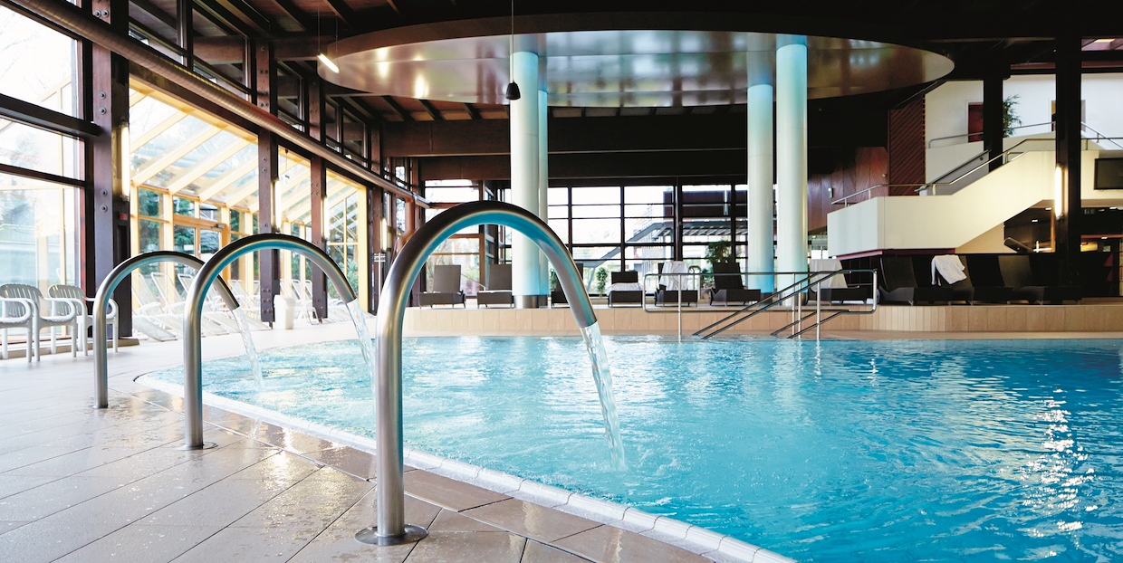
Bildtext: Im dritten Pandemie-Jahr sehen sich laut Umfrage des Heilbäderverbands Baden-Württemberg nur knapp die Hälfte der Thermen in Baden-Württemberg nicht in absehbarer Zeit der Gefahr einer dauerhaften Schließung ausgesetzt.
Bildquelle: Albtherme, Waldbronn

